REPÚBLICA DE PANAMÁ
MINISTERIO DE EDUCACIÓN
INSTITUTO SUPERIOR DE LAS AMÉRICAS

PLAN INTEGRAL DE SEGURIDAD, HIGIENE Y MEDIO AMBIENTE
IGLESIA SANTA ROSA DE LIMA

(Trabajo social comunitario para optar al título de Técnico Superior Universitario en la Especialidad de Seguridad, Higiene y Ambiente)

Estudiante: Génesis Araúz 8-921-898

Nuevo Arraiján, Junio de 2019
DEDICATORIA
El presente proyecto social comunitario se lo dedico principalmente a Dios, por ser el inspirador y darme fuerzas para continuar con este proceso de obtener uno de los anhelos más deseados.
A mis padres, por su amor, trabajo y sacrificio en todos estos años, por haberme forjado como la persona que soy en la actualidad, con reglas y algunas libertades me motivaron a motivaron constantemente para alcanzar mis anhelos, gracias a ustedes he logrado estar aquí, ha sido un orgullo y privilegio ser su hija.
A mis hermanos y demás familiares, por estar siempre presentes, acompañándome y por el apoyo moral y económico que me brindaron a lo largo de esta etapa de mi vida.
A mis compañeros y a todas esas personas que me han apoyado y han hecho que el proyecto se realice con éxito, en especial a aquellos que me compartieron sus conocimientos.

AGRADECIMIENTO
En primera instancia agradezco a Dios por ser la luz incondicional que ha guiado mi camino.
A mi familia, por haberme dado la oportunidad de formarme en esta prestigiosa universidad y haber sido mi apoyo durante todo este tiempo.
A mis formadores, personas de gran sabiduría quienes a lo largo de mi presencia en esta institución se han esforzado por ayudarme a llegar al punto donde me encuentro.
No ha sido sencillo el proceso, pero gracias a las ganas de transmitirme sus conocimientos y dedicación que los han regido, he logrado importantes objetivos.
Y por supuesto al Instituto Superior de Las Américas y a todas los profesores, por permitirme concluir con una etapa de mi vida, gracias por la paciencia, orientación y guiarme en el desarrollo de este proyecto.

INDICE GENERAL

PRESENTACIÓN I
DEDICATORIA II
AGRADECIMIENTO III
INDICE IV
INTRODUCCIÓN V
CAPÍTULO UNO
- ANTECEDENTES
- PROBLEMA DE INVESTIGACIÓN
- OBJETIVO GENERAL
- OBJETIVO ESPECIFICO
- JUSTIFICACIÓN DE LA PROPUESTA

CAPÍTULO DOS
- MARCO DE REFERENCIA
- MARCO TEÓRICO
- MARCO CONCEPTUAL

CAPÍTULO TRES
- DESCRIPCIÓN DE LA PROPUESTA
- DISEÑO DEL TRABAJO PRÁCTICO
- IMPLEMENTACIÓN DEL TRABAJO PRÁCTICO
- PROCESO DE EVALUACIÓN

CAPITULO CUATRO
- RESULTADOS
- CONCLUSIONES

ANEXOS

INTRODUCCIÓN
El objetivo principal de la salud ocupacional es el de velar por el bienestar, la salud y las condiciones de desarrollo de cada individuo en una organización. La presencia de la salud ocupacional en una organización es de vital importancia ya que además de procurar el más alto bienestar físico, mental y social de los empleados, éste también busca establecer y sostener un ambiente de seguro y sano.
La seguridad, higiene y ambiente está presente en todos lados, es por esto que al realizar actividades de la iglesia sin tener en cuenta los estándares de seguridad establecidos, conlleva a incidencias lamentables.

CAPÍTULO 1
ANTECEDENTES
La Iglesia Católica Santa Rosa de Lima está ubicada en Loma Bonita, Vista Alegre Calle principal. Fue fundada en el año 1986 en la comunidad de Loma Bonita, cuando el Representante Luis Roa consiguió el terreno. Estuvieron presentes Luis Barría, Leandro Días, Leticia Ramos, Martín Alba, Olivia González y Adriana García; personas muy conocidas en la comunidad.
Actualmente está bajo la coordinación de la Señora Eva Maritza Navarro y el Sacerdote Parroquial Jovan Alfredo.
Su horario eucarístico es Domingos 10:00 am.

PROBLEMA DE INVESTIGACIÓN
La Iglesia Santa Rosa de Lima no dispone de un plan para la preparación y respuesta ante emergencias que se puedan presentar en el desarrollo de las actividades misionales, como tampoco de una metodología que permita identificar los peligros, valorar los riesgos, para tomar medidas preventivas y correctivas, lo cual expone a la organización religiosa a incurrir en sanciones o a inoportunas situaciones de accidentes e incidentes.

OBJETIVO GENERAL
Documentar el plan integral de Seguridad, Higiene y Ambiente, bajo la realización de inspecciones, limpiezas voluntarias y la exposición de charlas informativas a los jóvenes de los grupos de catequesis y confirmación, con los conocimientos adquiridos durante el curso del Técnico en Seguridad, Higiene y Ambiente.

OBJETIVOS ESPECÍFICOS
- Graficar un mapa de riesgos e identificar los riesgos físicos, químicos y ergonómicos que puedan estar presentes.

- Establecer la metodología más apropiada para estructurar el plan integral e identificación de peligros y valoración de riesgos.

- Formular las medidas de intervención y recomendaciones que se deben implementar en la Iglesia Santa Rosa de Lima con el fin de mitigar y eliminar los peligros existentes.

JUSTIFICACIÓN DE LA PROPUESTA

En la mayoría de las iglesias todo transcurre con normalidad semana tras semana, pero eso puede cambiar en un instante, en especial en una zona propensa a terremotos, huracanes y otros desastres naturales. En algunos lugares también puede haber posibilidades de disturbios, mientras que un hecho de violencia aislado puede ocurrir en cualquier parte.

Con el fin de salvaguardar la integridad del comité de esta parroquia, los visitantes y sus familias, se ha de planificar una manera muy importante de evitar pérdidas que consiste en identificar y corregir condiciones peligrosas antes de que ocurra un accidente.

Resbalones, tropezones y caídas, por lo general son la causa principal de accidentes en la iglesia. Éstos pueden ser causados por escalones rotos, baches en áreas de estacionamiento, aceras rotas, alfombras rotas y con pliegues, grava, ramitas y otros desechos sobre las aceras, pisos mojados por tiempo inclemente o derrames, por nombrar algunos.

CAPÍTULO 2
MARCO DE REFERENCIA
La misión religiosa es un proyecto de la iglesia católica que tiene la tarea específica de hacer labor social y presentar la iglesia en comunidades donde es difícil llegar.
La religión en Panamá está amparada por la Constitución Política de la República de Panamá, la cual establece la libertad de culto. Aunque con algunas reservas, el gobierno generalmente respeta este derecho.
Corresponde al Ministerio de Gobierno y Justicia, conceder Personería Jurídica y fiscalizar las asociaciones y fundaciones de interés privado sin fines de lucro, iglesias, congregaciones, comunidades o asociaciones religiosas, federaciones y cualesquiera otras que no estén relacionadas con temas deportivos, agropecuarios, cooperativas y laborales.

MARCO TEÓRICO
Como representantes de la Iglesia, es un deber el elaborar un Plan de seguridad que contemple: la seguridad, el cuidado, la higiene y el ambiente, (tanto el propio como el de las personas de su comunidad). Y es imprescindible que cada diócesis adecué protocolos específicos que respondan a sus necesidades particulares. Un método simple para la planeación, contempla preguntas básicas: ¿qué voy a hacer?, ¿cuándo?, ¿cómo? ¿quién lo va a hacer? y ¿con qué recursos cuento?
1. ¿Qué voy a hacer? Lo primero es tener claro la necesidad de elaborar un instrumento escrito pero con aplicación práctica, que defina las estrategias que se van a activar ante una situación de emergencia. Teniendo siempre en cuenta todos los eventos públicos o privados en donde hay participación constante como son: misas, procesiones, reuniones, conferencias, foros, juntas, etc.
2. ¿Cuándo? El Plan de seguridad debe ser una prioridad para cualquier institución eclesial, por lo que no debe postergarse bajo ninguna justificación.
3. ¿Cómo? El Plan de seguridad tiene que anticiparse ante las diferentes situaciones o escenarios de riesgo, realizando simulacros, valorando la gravedad de la amenaza, y la recurrencia con que se presenta la misma.
4. ¿Quién lo va a hacer? En todo Plan de seguridad debe estar bien definida una “cadena de mando” coordinada por quien sea el administrador de la institución, por lo que es conveniente diseñar un organigrama de aliados que respondan y deseen participar activamente en la prevención y el control de riesgos de seguridad.
5. ¿Con qué recursos cuento? Deberá efectuarse un análisis realista y profundo de los recursos humanos y materiales con que cuenta, para poder llevar a cabo la actividad que piense realizar.

MARCO CONCEPTUAL

PLAN INTEGRAL
Es la visión común de una comunidad de lo que se quiere ser en el futuro, integrando grupos que de esta manera sean partícipes de un cambio. Estos planes típicamente preveen lo que puede pasar en 5, 10, 15 años hacia el futuro.
SEGURIDAD, HIGIENE Y MEDIO AMBIENTE
El Profesional de Higiene, Seguridad, Calidad y Gestión Ambiental cumple una función clave y de vital importancia en una organización ya que debe implementar acciones que eviten accidentes laborales, enfermedades profesionales y daños al medio ambiente, de alto costo e impacto para las personas, las organizaciones y el planeta.
Para esto debe comprender el comportamiento humano y conocer los procesos que se desarrollan en la empresa a fin de implementar medidas de prevención eficaces.
ASOCIACIÓN SIN FINES DE LUCRO
Asociaciones formadas mediante el acuerdo entre cinco o más personas físicas o jurídicas (morales) para desarrollar o realizar actividades de bien social o interés público con fines lícitos y que no tengan como propósito obtener beneficios monetarios o apreciables en dinero para repartir entre sus asociados.
RIESGOS
Es una medida de la magnitud de los daños frente a una situación peligrosa. El riesgo se mide asumiendo una determinada vulnerabilidad frente a cada tipo de peligro. Si bien no siempre se hace, debe distinguirse adecuadamente entre peligrosidad y (probabilidad de ocurrencia de un peligro), vulnerable (probabilidad de ocurrencia de daños dado que se ha presentado un peligro) y riesgo (propiamente dicho).
INSPECCIÓN DE SEGURIDAD
La inspección de seguridad es una técnica analítica de seguridad que consiste en un análisis, realizado mediante observación directa de las instalaciones, equipos y procesos productivos (condiciones, características, metodología del trabajo, actitudes, aptitudes, comportamiento humano) para identificar los peligros existentes y evaluar los riesgos en los diferentes puestos de trabajo.

PROTOCOLO DE SEGURIDAD
Documento donde se consignan los pasos que se deben seguir para ejecutar acciones seguras dentro de los procesos de una compañía.
Debido a que su planeamiento tiene en cuenta todas las condiciones de riesgo que pueden estar afectando a su organización, los lineamientos que se proponen se diseñan, no solo con el fin de soportar un ataque de carácter malicioso, sino que, al mismo tiempo permiten mejorar las ejecuciones de los procedimientos previniendo los riesgos y expandiendo el panorama hacia la optimización.

CAPÍTULO 3
DESCRIPCIÓN DE LA PROPUESTA
Protocolos de seguridad son necesarios, pero su eficacia radica en la implementación de canales directos, sencillos, por lo que es imprescindible que cada diócesis adecue estos “Protocolos Base”, a las necesidades particulares de su realidad. El diálogo o comunicación en los primeros minutos de un evento es vital.
Este material está dirigido a toda la comunidad eclesial, pero muy en especialmente a aquellas personas que por su labor pastoral están expuestos como: sacerdotes, religiosos, religiosas, directores de institutos, escuelas, conventos o cualquier otro espacio religioso: parroquias, capillas, oficinas, seminarios, etc.
DISEÑO DEL TRABAJO PRÁCTICO
- Reconocimiento del lugar donde nos congregamos para oración o ceremonias religiosas.

- Evaluación

- Materiales para la emergencia.

- Conformación de brigadas.

- Evacuación

IMPLEMENTACIÓN DEL TRABAJO PRÁCTICO

- Reconocimiento del lugar donde nos congregamos para oración o ceremonias religiosas.
Dentro del Plan de Emergencias para Iglesias o Centros de Culto Religioso, es muy importante que todos los integrantes de una iglesia o casa de adoración conozcamos las características de la estructura del templo o salón, e identificar sus amenazas, nuestras vulnerabilidades y capacidades mediante una evaluación interna y externa.

¿De qué material de construcción está hecha la iglesia, templo o casa de adoración?

¿La iglesia o templo fue construida con medidas sismo resistentes?
¿Sobre las bancas hay lámparas o cuadros que al caer puedan hacer daño?

¿Los ingresos y salidas a la iglesia o templo están libres de obstáculos?

¿Se han realizado limpiezas y mantenimiento de las cañerías, ductos y techos en el último año?

¿Disponemos de agentes extintores y sabemos cómo utilizarlos?

¿Conocemos quiénes son nuestros vecinos y cómo podríamos ayudarnos en caso de una emergencia?

¿Sabemos qué instituciones de socorro son las más cercanas?

¿Existen sitios seguros dentro, fuera o alrededor de la iglesia o templo?

¿Los autos son estacionados en reversa para una evacuación inmediata?

Estas son algunas características básicas que determinan un grado mayor o menor de riesgo en nuestra iglesia, casa de oración o templo.

- Evaluación
La evaluación es el paso más importante en un proceso de gestión de riesgos, y también el paso más difícil y con mayor posibilidad de cometer errores. Por esta razón es muy importante evaluar detenidamente nuestra iglesia o casa de oración con todos sus integrantes o personas asignadas a esta tarea, tanto interna como externamente, para plantear soluciones con la finalidad de desarrollar una adecuada evaluación.

Para esto es muy importante analizar que es una amenaza, vulnerabilidad y riesgo.

AMENAZA: .Factor externo, provocado por un evento natural o causado por la actividad del ser humano. Ejemplo: Iglesia construida en un relleno.

VULNERABILIDAD: Factor interno, que corresponde a todo lo que está expuesto (personas o bienes) a una o varias amenazas. Ejemplo: Iglesia y sus integrantes expuestas a un hundimiento de terreno debido al relleno.

RIESGO: Es la probabilidad de que ocurra una emergencia o desastre, que provoca pérdida de vidas humanas, pérdidas económicas, etc. Ejemplo: Colapso estructural de la iglesia con posibles muertos y heridos.

- Materiales para la emergencia.
Todas las iglesias o centros de culto religioso deben contar con recursos mínimos para hacer frente a una situación de emergencia.

Contar con un botiquín de emergencias, el cual contenga materiales para la atención de pequeñas heridas y curaciones.

Los extintores están diseñados para combatir fuegos de tamaño limitado, siendo necesaria e indispensable su colocación en nuestra iglesia o centro de culto religioso; bajo estas condiciones la selección del extintor correcto debe ser hecha analíticamente y en base a la evaluación de riesgos efectuada previamente, de acuerdo al tipo de material que se desea sofocar o controlar en caso de conato de incendio. Esto está determinado por el tipo de materiales combustibles presentes dentro de un recito religioso.

- Conformación de brigadas.
La Conformación de Brigadas dentro de la iglesia o centro de culto religioso es esencial, ya que ellas serán los primeros en responder frente a cualquier emergencia, por ello la capacitación adecuada a sus miembros permitirá dar atención oportuna a las personas afectadas. Se sugiere que cada brigada debería conformarse con al menos cuatro personas VOLUNTARIAS que asisten regularmente (Un líder de brigada, un auxiliar y dos brigadistas), considerados como VOLUNTARIOS de acción social.
- Evacuación
La evacuación se refiere a la acción de retirar personas de un lugar determinado. Por lo tanto esta acción puede ser uno de los momentos de mayor tensión entre los integrantes de una comunidad religiosa. Por ello es importante enseñar a los feligreses a conservar la calma y el orden. Con un proceso de evacuación ordenado y practicado constantemente se evitarán consecuencias trágicas en una emergencia real, para evitar dichas consecuencias es importante la participación de sus integrantes en una evacuación. Se debe siempre cumplir las disposiciones de los brigadistas mientras dure la emergencia.

1. Si se trata de un sismo, agáchese, cúbrase y agárrese, hasta que pase el movimiento.
2. Luego, póngase de pie y haga una columna de personas en la hilera/fila donde se encuentra sentado, una detrás de otra, en sentido de la salida.
3. Proteja su cabeza con un brazo y con el otro asiente sobre el hombro de la persona delante de Usted, formándose así una cadena para evacuar.
4. Los feligreses o miembros que se encuentren cercanos a las puertas saldrán primero.
5. Las personas con discapacidad, ancianos y los niños deberán ubicarse de tal forma que sus acompañantes puedan ayudarlos a salir sin que pierdan la vista de ellos.
6. El brigadista que salga al final, verificará que no quede nadie en el interior.

NOTA: Estos parámetros deberán ajustarse en función de la realidad de su iglesia o centro de culto religioso.

PROCESO DE EVALUACIÓN
Organización y secuencia del logro de los objetivos
- Inspecciones
- Limpieza y organización.
- Metodología para la aplicación de un protocolo base ante accidentes e incidentes.
- Colocación de señalizaciones.
- Donación de un botiquín de emergencias.
- Colocación de un extintor.
- Charlas didácticas a los grupos de catequesis y confirmación.
- Graficar un mapa de riesgos.

CAPÍTULO 4

RESULTADOS
Los principales factores de riesgos a los que estamos expuestos en esta iglesia son: riesgos eléctricos, de incendios, caídas al mismo nivel, orden y limpieza, ventilación y ergonómicos.
RECOMENDACIONES
- Valorar la construcción de una puerta alterna como vía de evacuación ya que sólo cuentan con una.
- Establecer un estacionamiento destinado exclusivamente al uso de cualquier persona con discapacidad, debidamente señalado.
- Eliminar el tomacorriente ubicado en la credencia por la extremada humedad de la pared derecha de la iglesia.
- Cancelar o colocar una malla a la mitad de la ventana ubicada en la entrada del baño.
- Revisión y mantenimiento de los cuatro aires acondicionados y ventiladores, además del extintor.

CONCLUSIÓN
Como punto sobresaliente de este proyecto comunitario puedo mencionar que ningún lugar está exento de accidentes e incidentes, ni siquiera un lugar religioso, a pesar de esto la iglesia Santa Rosa de Lima cuenta con una buena estructura física, que permite minimizar las posibilidades de accidentes e incidentes.
Para mí, realizar este proyecto comunitario fue de gran aprendizaje, porque pude conocer las necesidades que muchas de este tipo de iglesias necesitan a nivel de Seguridad, Higiene y Ambiente.
Espero que al igual que a mí, sea de agrado lo planteado en este proyecto y lo aprendido mediante mi experiencia que será inolvidable en mi vida.
De antemano le agradezco el tiempo brindado para nuestra formación y enseñanza como profesionales.

ANEXOS
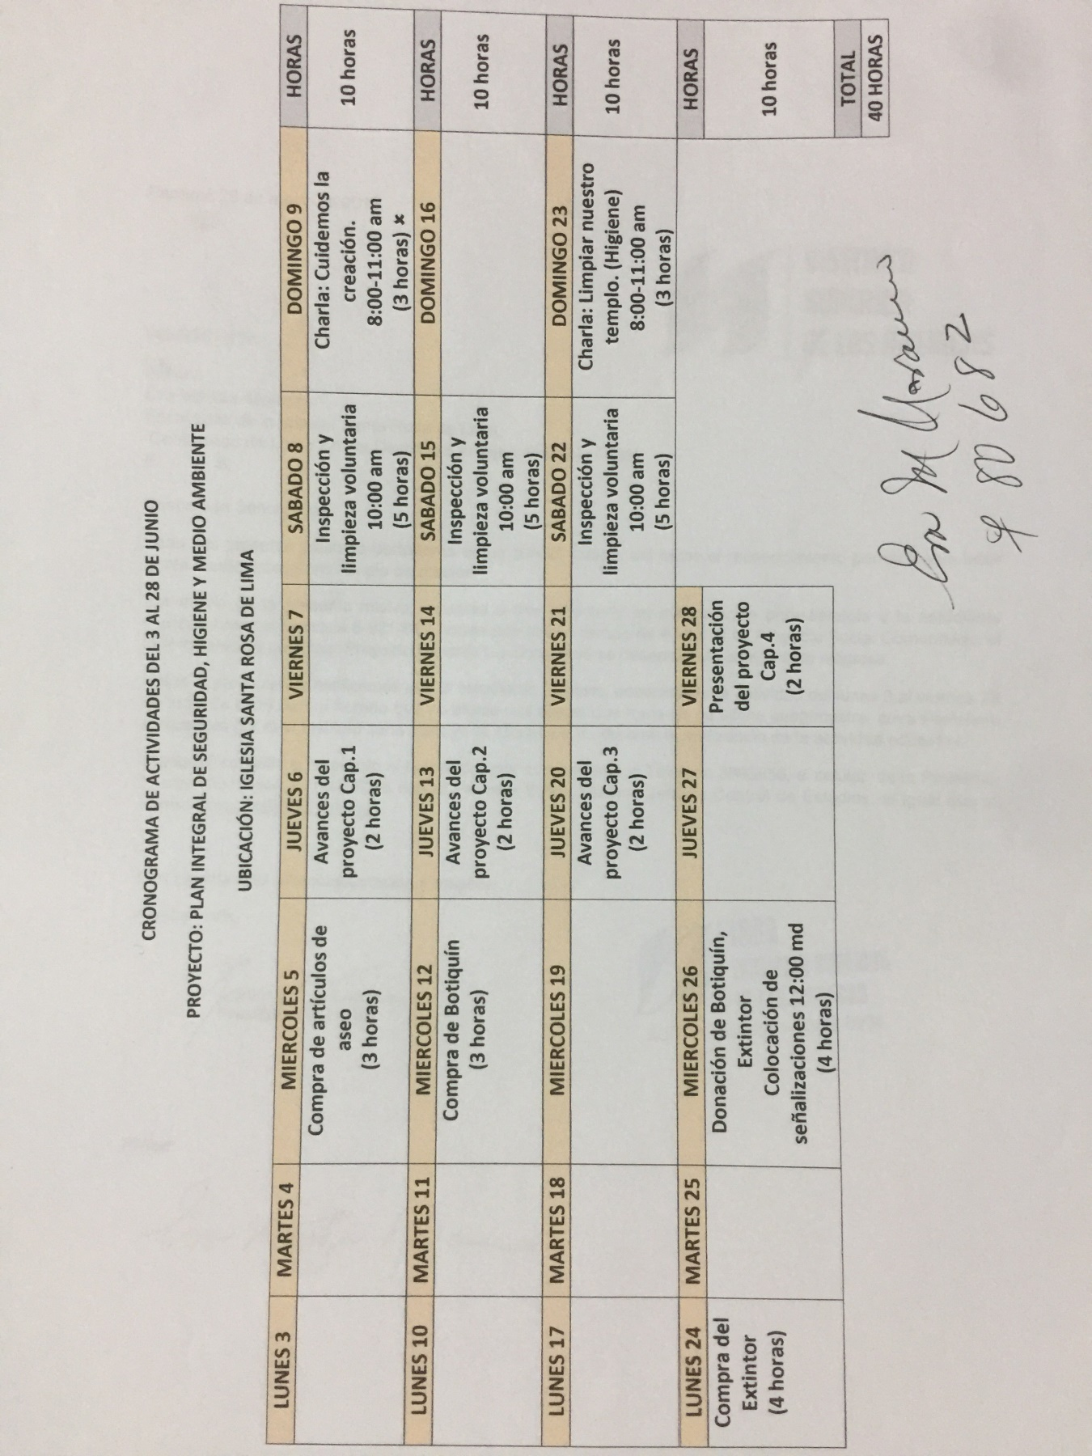

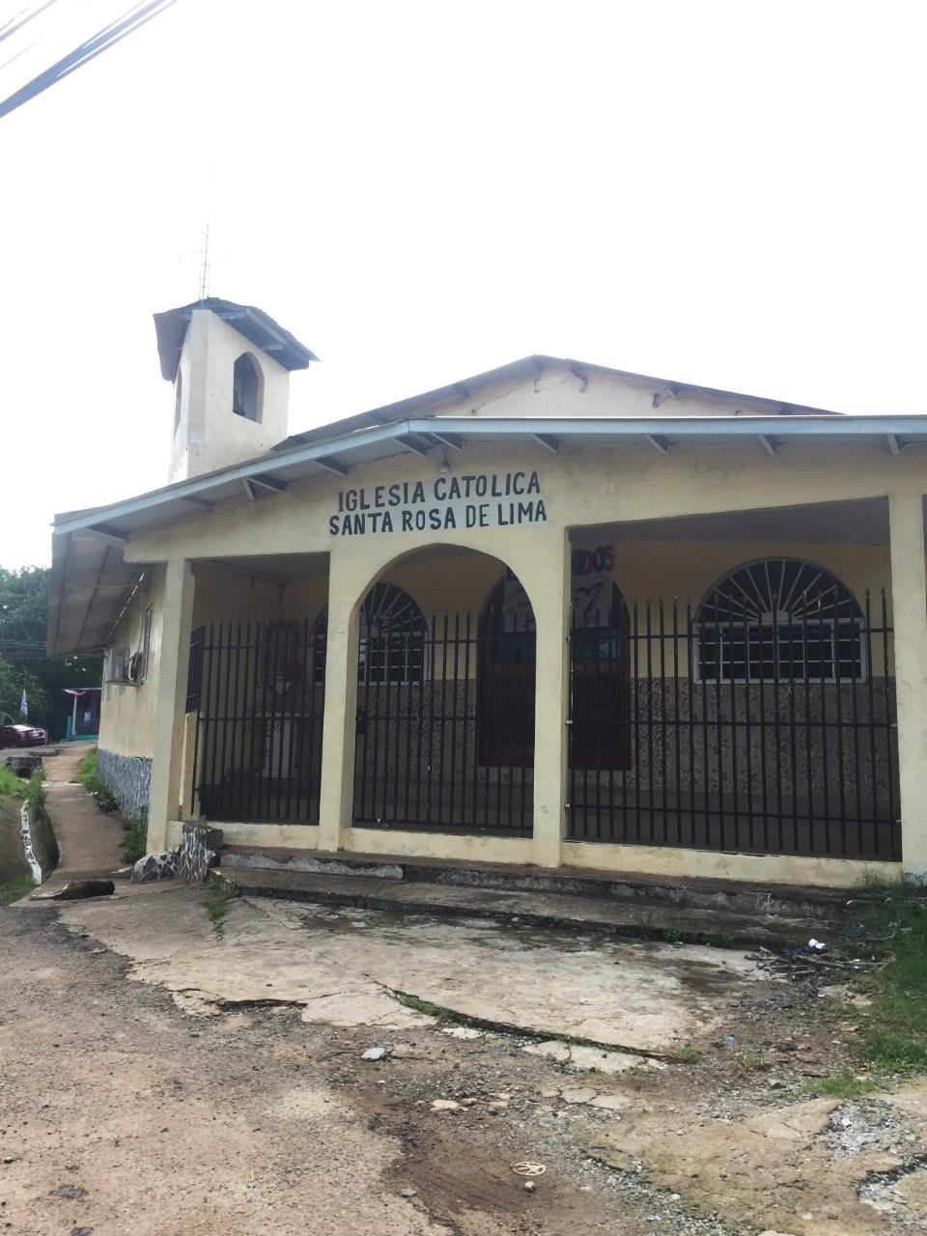
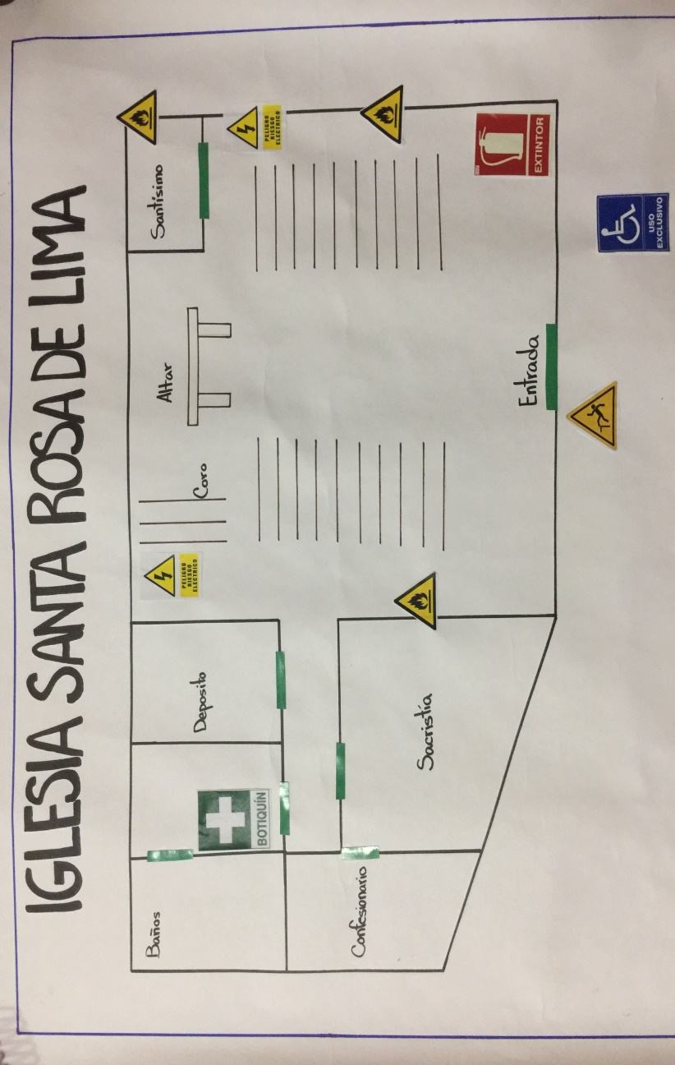


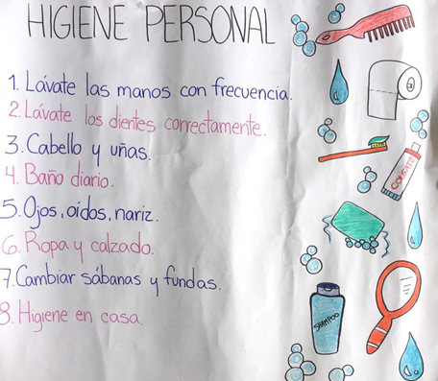
DONACIONES
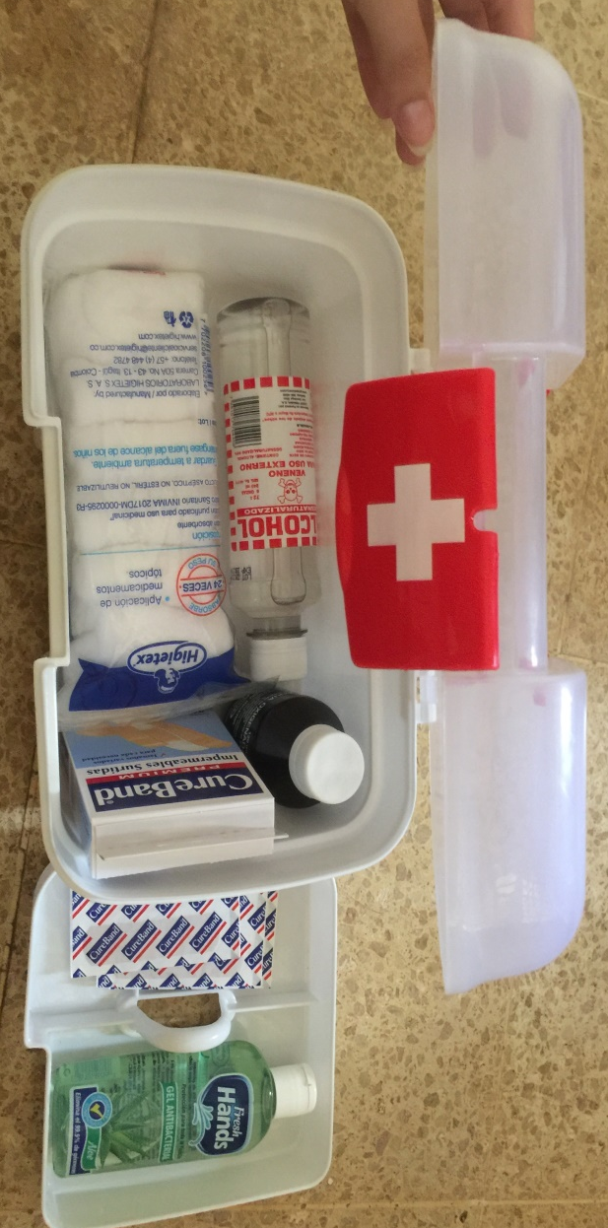
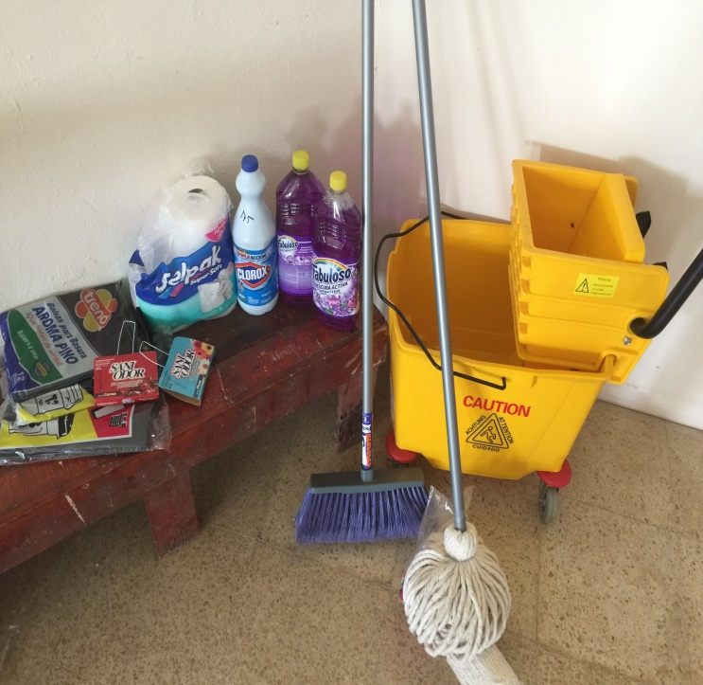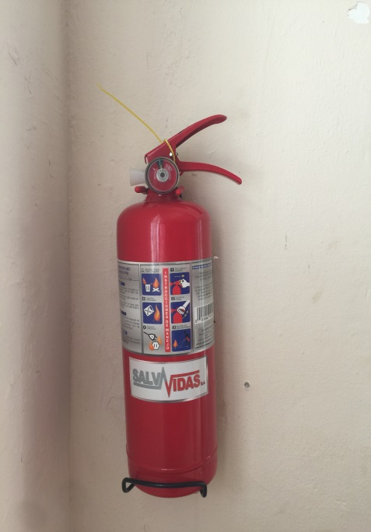
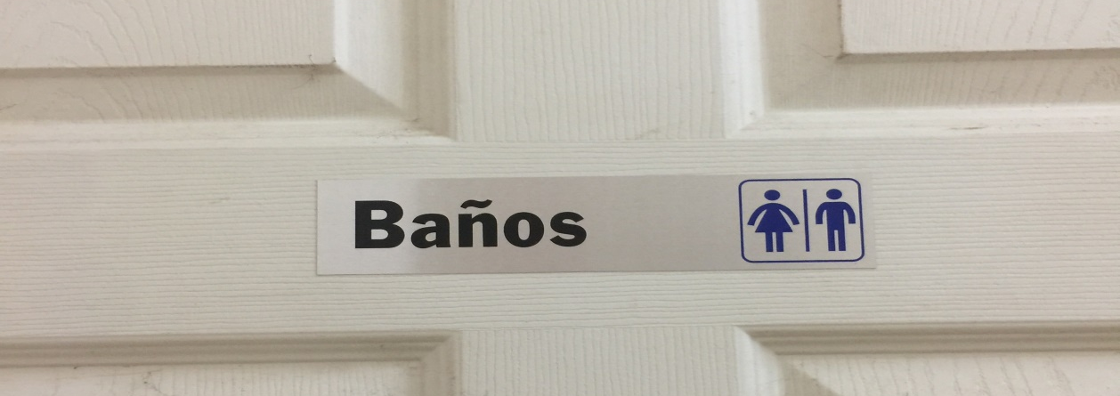
ADECUACIONES
